Положение о проекте
«Наше здоровье – в наших руках»
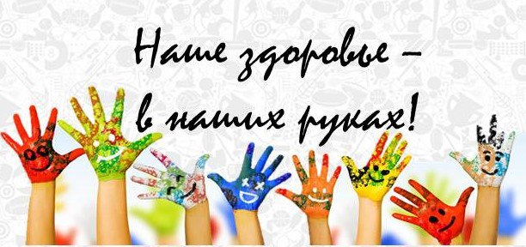
Общие положения
- Организаторами проекта «Наше здоровье – в наших руках» выступают учителя дополнительных классов МОБУ СОШ №21 г. Якутска.
- Руководство проведением проекта, его организацию осуществляет Организационный комитет учителей дополнительных классов МОБУ СОШ №21 г. Якутска.
- Орг.комитет ведет работу по подготовке и проведению проекта, утверждает сроки, порядок его проведения, состав жюри и результаты конкурсов проекта.
- Состав жюри и его полномочия:
- жюри конкурсов проекта формируется из педагогов дополнительных классов МОБУ СОШ №21 г. Якутска;
- жюри конкурсов проекта оценивает выполнение участниками конкурсных заданий, определяет победителей и призеров;
- решение жюри каждого из конкурсов отражается в протоколе.

Цели и задачи проекта

Цель: формирование ценностного отношения обучающихся к своему здоровью, улучшение здоровья и качества жизни обучающихся в процессе внеурочной деятельности, пропаганда ЗОЖ.
Задачи:
- воспитание бережного отношения к своему здоровью;
- формирование правильного представления о здоровье, о ЗОЖ;
- развитие исследовательских умений и навыков;
- организация досуговой деятельности обучающихся по сбережению и укреплению здоровья.

Участники конкурсов проекта
- В проекте принимают участие обучающиеся с 1 по 6 классы МОБУ СОШ №21 г. Якутска.
- Высылая творческую работу, участники дают согласие на опубликование, публичный показ работ. Факт участия в проекте подразумевает, что участник ознакомлен и согласен с настоящим Положением.

Порядок проведения конкурсов проекта

- Проект проводится с 11 мая по 21 мая 2020 г..
- Операторы проекта осуществляют регистрацию конкурсных работ, оформляют наградные документы, организуют информирование участников об итогах проекта.
- Для участия в конкурсе проекта в срок до 21 мая 2020 г. по Whatsapp классного руководителя или на адрес: rdts.ykt@mail.ru отправляется фото, видео конкурсной работы.
- Оператор до 25 мая 2020 г. размещает на сайте школы school21.yaguo.ru или school21@yaguo.ru список победителей конкурса, электронные грамоты и сертификаты руководителей конкурсных работ.

Содержание проекта

- Культура здоровья. Видеоуроки, беседы, информация о здоровье, о ЗОЖ.
- Хомусотерапия. Видеоуроки, мастер-классы, презентации.
- Конкурс флаеров «Наше здоровье – в наших руках». Требования к оформлению работы: высылается фото рисунка по Whatsapp классного руководителя или на адрес: rdts.ykt@mail.ru Указывается класс, полные ФИ автора, ФИО руководителя, название работы. Критерии оценки: отражение тематики, композиционное решение, уровень исполнения, художественная выразительность.
- Викторина «Почемучки». Беседы о здоровье, видеопрезентации, вопросы о здоровье, о ЗОЖ.
- Уроки здоровья. Информация о книгах, журналах, посвященных здоровью, видеопрезентации.
- Основы правильного питания. Информация, видеопрезентации о правильном, здоровом питании.

Подведение итогов и награждение участников проекта
- Награждение участников проекта осуществляет оператор.
- Участники проекта, набравшие наибольшее количество баллов, объявляются победителями. Им высылаются грамоты, их руководителям – сертификаты, которые размещаются на сайте school21.yaguo.ru или school21@yaguo.ru для самостоятельного скачивания.
Контакты
Электронная почта rdts.ykt@mail.ru

План проекта «Наше здоровье – в наших руках» учителей дополнительных классов МОБУ СОШ №21 г. Якутска

№ | Дата | Классы | Мероприятия | Ответственные
1 | 11.05-21.05 | 1-6 | Культура здоровья | Николаев С.А.
2 | 11.05-21.05 | 1-6 | Хомусотерапия | Яковлева Н.А.
3 | 11.05-21.05 | 1-6 | Конкурс флаеров «Наше здоровье – в наших руках» | Сунтарова Д.А.
4 | 11.05-21.05 | 1-3 | Викторина «Почемучки» | Аммосова Л.Н., Макарова А.С.
5 | 11.05-21.05 | 1-6 | Уроки здоровья | Неустроева А.Г.
6 | 11.05-21.05 | 4-6 | Основы правильного питания | Тихонова Т.Д., Турантаева А.Н.

